Guía de trabajo autónomo (plantilla)
El trabajo autónomo es la capacidad de realizar tareas por nosotros mismos, sin necesidad de que nuestros/as docentes estén presentes.
Centro Educativo:
Educador/a:
Nivel: Noveno
Asignatura: Ciencias
- Me preparo para hacer la guía
Pautas que debo verificar antes de iniciar mi trabajo.
Materiales o recursos que voy a necesitar | Cuaderno, hojas blancas o un pliego de papel grande, lápices de colores, recortes de revistas o periódicos.
Condiciones que debe tener el lugar donde voy a trabajar | La guía se realiza de forma autónoma. El lugar para trabajar, debe ser un lugar cómodo, con iluminación, se debe disponer de un lugar donde no se vaya a distraer fácilmente, un sitio en el cual pueda extender los materiales de trabajo. En la medida de lo posible, tener acceso a computadora con internet o celular con internet.
Tiempo en que se espera que realice la guía | Ocho horas, distribuidas en dos semanas.

- Voy a recordar lo aprendido y/ o aprender.
Indicaciones | - Recuerde, al iniciar el presente trabajo, debe leer con detenimiento los textos, o bien, observar los videos y tomar notas en el cuaderno, puede pausar el video o leer las veces que necesite, el texto para comprender y que le quede claro la información.  - Los trabajos realizados los debe guardar en una capeta, sobre o digital para formar un portafolio de evidencias; así lo podrá presentar a su docente y comentarlos con los compañeros y compañeras, cuando se reanuden las clases.  - Puede utilizar otras fuentes de información diferentes a las indicadas en esta ficha.  - Puede invitar a su padre, madre o familiar a realizar con usted esta lección.  - Revise si realizó todo lo solicitado o le faltó hacer alguna actividad
Actividades para retomar o introducir el nuevo conocimiento. | - Vamos a iniciar la lección con algunos de estos movimientos, en la medida de lo que puedas realizar, sin exigirte o con algunos otros movimientos que quieras hacer, en un minuto.  Puede acompañarse con la música del video clip, que también habla sobre el movimiento:  Jorge Drexler - Movimiento (Videoclip Oficial)  https://www.youtube.com/watch?v=lIGRyRf7nH4  - ¿Cuáles movimientos realizaste en esas actividades?  - ¿Diría usted que en este momento estás en movimiento, a pesar, de que se encuentra sentado(a) en la silla y en reposo? ¿Por qué?  - Si estás sentado(a) en un carrusel que gira, ¿están en movimiento quienes lo miran desde afuera del carrusel, o es usted el que está en movimiento respecto a ellos? ¿Por qué?  - ¿En el lenguaje matemático, cómo podrías describir el movimiento?

- Pongo en práctica lo aprendido
Indicaciones  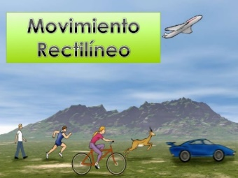  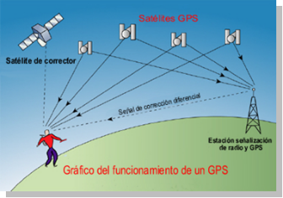  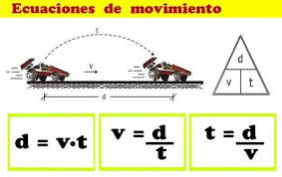  Recuerda!  El manejo correcto de los residuos que se generan al realizar las actividades. | - ¡¡Movimiento de los objetos!!  Vamos a realizar una actividad:  Materiales a utilizar:  Cartones, cartulina o pliegos de papel grande, carritos de juguete, bolinchas, cinta métrica o regla, tijeras, cinta adhesiva o goma, papel cuadriculado o milimétrico, entre otros.  Actividades:  Para demostrar el movimiento de los objetos; va a proponer un diseño o modelo, indicando los pasos a realizar, y anotando la distancia que recorre el objeto y el tiempo que tarda en recorrer la distancia (utiliza para medir el tiempo, cronómetro o reloj con segundero), así como el punto de referencia donde inicia y finaliza el movimiento.  Plantea y anota, hipótesis, identificando las variables (ver Anexo 1)  Puede realizar varias actividades, registrando los datos, en cuadros y en gráficas los resultados obtenidos.  ¿Por qué es necesario, cuando se estudia el movimiento de un cuerpo, no solo dar su posición, sino también el tiempo que tardó en cambiar de posición?  ¿Cómo se expresa en lenguaje matemático, lo observado?  - Luego, se determinan criterios para, seleccionar aquella información que considera relevante acerca de:  - las características del movimiento  - los sistemas de referencia y trayectoria de un cuerpo en movimiento  - la diferencia entre magnitudes vectoriales y escalares: diferencia entre distancia, desplazamiento  - diferencia entre rapidez y velocidad  - movimiento rectilíneo de los cuerpos  - normativa vigente para la regulación de los límites de velocidad  - dispositivos de navegación que utilizan sistemas de posicionamiento global.  - Elabore cuadros con la información obtenida de los conceptos investigados y aplique los conocimientos adquiridos con ejercicios sencillos (Anexo 2)  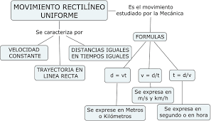  Los siguientes enlaces contienen información y actividades, referente al movimiento:  Sistemas de referencia  https://www.educaplus.org/game/sistemas-de-referencia  Tema 6: El movimiento. José A. Collado  http://www.apuntesmareaverde.org.es/grupos/cn/Temas_2/T6_2ESO_El_movimiento_v1.pdf  Estudio de los movimientos. (respuestas a ejercicios)  file:///C:/Users/Cecilia%20Sevilla/Downloads/Unidad_1-OPT_FYQ.pdf  El movimiento rectilíneo (respuestas)  https://proyectodescartes.org/EDAD/materiales_didacticos/EDAD_4eso_movimiento_rectilineo-JS/impresos/quincena1.pdf  Física SIMULACIONES  https://www.educaplus.org/games/cinematica  - Utilice la nueva información para mejorar las explicaciones que se derivan de las hipótesis comprobadas en la actividad de la sección B.  - ¡Reflexione y proponga!  Escriba sus respuestas y reflexiones a estas preguntas en su cuaderno y proponga actividades nuevas, para luego comentarlas con el o la docente y compartirlas con otros estudiantes.  Utilice materiales reciclables.  - ¿Consideras que varía la velocidad de acuerdo al tamaño del medio de transporte utilizado (tráiler, automóvil, autobús, motocicleta, bicicleta)? ¿Por qué?  - ¿Cómo explicarías la relación entre el consumo de combustible, el tamaño de estos medios de transporte y los límites de velocidad establecidos?  - ¿Cómo podrías utilizar el sistema de posicionamiento global para proponer recorridos alternativos para llegar a un lugar específico (centro educativo, supermercado, el hogar, el parque, entre otros)?  - ¿Qué beneficios consideras que se obtienen, en el consumo de combustibles, al establecer recorridos alternativos?  - ¿Qué otros aspectos les interesa conocer acerca del movimiento, rapidez y velocidad?  - ¿Qué otras actividades proponen para abordar esta temática?  ¡¡Recuerda guardar sus producciones en el portafolio, le has dedicado mucho tiempo y esfuerzo!!

Autorregulación y evaluación

Con el trabajo autónomo voy a aprender a aprender
Reviso las acciones realizadas durante la construcción del trabajo.

Marco una X encima de cada símbolo al responder las siguientes preguntas
¿Leí las indicaciones con detenimiento?
¿Subrayé las palabras que no conocía?

¿Busqué en el diccionario o consulté con un familiar el significado de las palabras que no conocía?
¿Me devolví a leer las indicaciones cuando no comprendí qué hacer?

Con el trabajo autónomo voy a aprender a aprender
Valoro lo realizado al terminar por completo el trabajo.

Marca una X encima de cada símbolo al responder las siguientes preguntas
¿Leí mi trabajo para saber si es comprensible lo escrito o realizado?
¿Revisé mi trabajo para asegurarme si todo lo solicitado fue realizado?
¿Me siento satisfecho con el trabajo que realicé?
Explico ¿Cuál fue la parte favorita del trabajo?

¿Qué puedo mejorar, la próxima vez que realice la guía de trabajo autónomo?

Evaluación formativa
 | Con el trabajo autónomo voy a aprender a aprender
Nivel de desempeño | Valoro lo realizado al terminar por completo el trabajo.  Marca una X encima de cada símbolo al responder las siguientes preguntas
Inicial | Menciono las características del movimiento, los sistemas de referencia y trayectoria de un cuerpo en movimiento y sus aplicaciones en la vida diaria.
 | Menciono los requerimientos básicos para la comunicación de las características del movimiento, los sistemas de referencia y trayectoria de un cuerpo, y sus aplicaciones en la vida diaria.
Intermedio | Brindo particularidades acerca de las características del movimiento, los sistemas de referencia y trayectoria de un cuerpo en movimiento y sus aplicaciones en la vida diaria.
 | Sugiero los requerimientos básicos para la comunicación de las características del movimiento, los sistemas de referencia y trayectoria de un cuerpo, y sus aplicaciones en la vida diaria.
Avanzado | Indico de manera específica las características del movimiento, los sistemas de referencia y trayectoria de un cuerpo en movimiento y sus aplicaciones en la vida diaria.
 | Relato la forma en que utilizo los medios para la comunicación de las características del movimiento, los sistemas de referencia y trayectoria de un cuerpo, y sus aplicaciones en la vida diaria.
Explico ¿Cómo valoro en general, mi desempeño en el logro de los aprendizajes que trabajé en esta guía?

¿Debo retomar alguna actividad, porque no me quedó clara la temática?

¿Cuáles actividades me permiten comprender mejor la temática? ¿Qué otras actividades me gustarían realizar?

Anexo # 1

Anote las preguntas que orientan la investigación

(Escribe las preguntas que se abordan en la investigación. Por ejemplo: ¿cómo influye la cantidad de abono en el crecimiento de las plantas?)

Redacta la(s) hipótesis que se desea comprobar, tomando en cuenta las variables, independiente y dependiente.

La redacción de la hipótesis incluye las variables, que consisten en factores que se observan durante la investigación y pueden ser valores numéricos, características u opiniones que se registran. Por ejemplo: altura (1,65 m), tipo de cabello (rizado), la opinión de las personas acerca de la importancia del sufragio es favorable.

Las variables se pueden relacionar entre sí, para clasificarlas en independiente y dependiente. Por ejemplo: la cantidad de abono (variable independiente) se relaciona con el crecimiento de la planta (variable dependiente)

Para redactar la hipótesis, se toman en cuenta las variables independiente y dependiente seleccionadas, por ejemplo: “Si se aumenta la cantidad de abono (variable independiente), entonces aumentará el crecimiento de la planta (variable dependiente)”, es decir, se redacta indicando: “si hago o cambio esto, entonces pasará esto otro”.

Ejemplo: Ministerio de Educación, https://www.mep.go.cr/sites/default/files/practica-biología bachillerato- tu-medida-01-2018.pdf
08 de agosto del 2019.

Explique las variables independiente y dependiente, que forman parte la hipótesis que se desea comprobar.

(Puedes utilizar textos narrativos, descriptivos o expositivos para expresar las ideas).
Las variables consisten en factores que se observan durante la investigación y pueden ser valores numéricos, características u opiniones que se registran. Por ejemplo: altura (1,65 m), tipo de cabello (rizado), la opinión de las personas acerca de la importancia del sufragio es favorable.

Las variables se pueden relacionar entre sí, para clasificarlas en independiente y dependiente. Por ejemplo: la cantidad de abono (variable independiente) se relaciona con el crecimiento de la planta (variable dependiente).

Anexo # 2
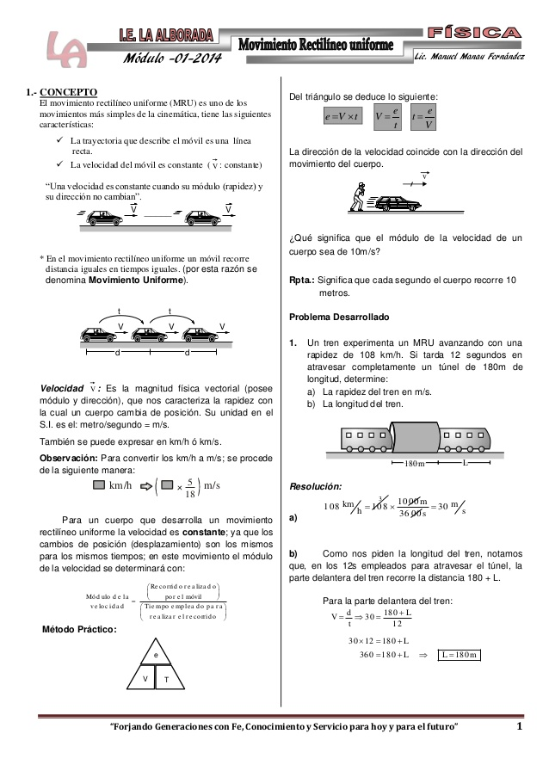
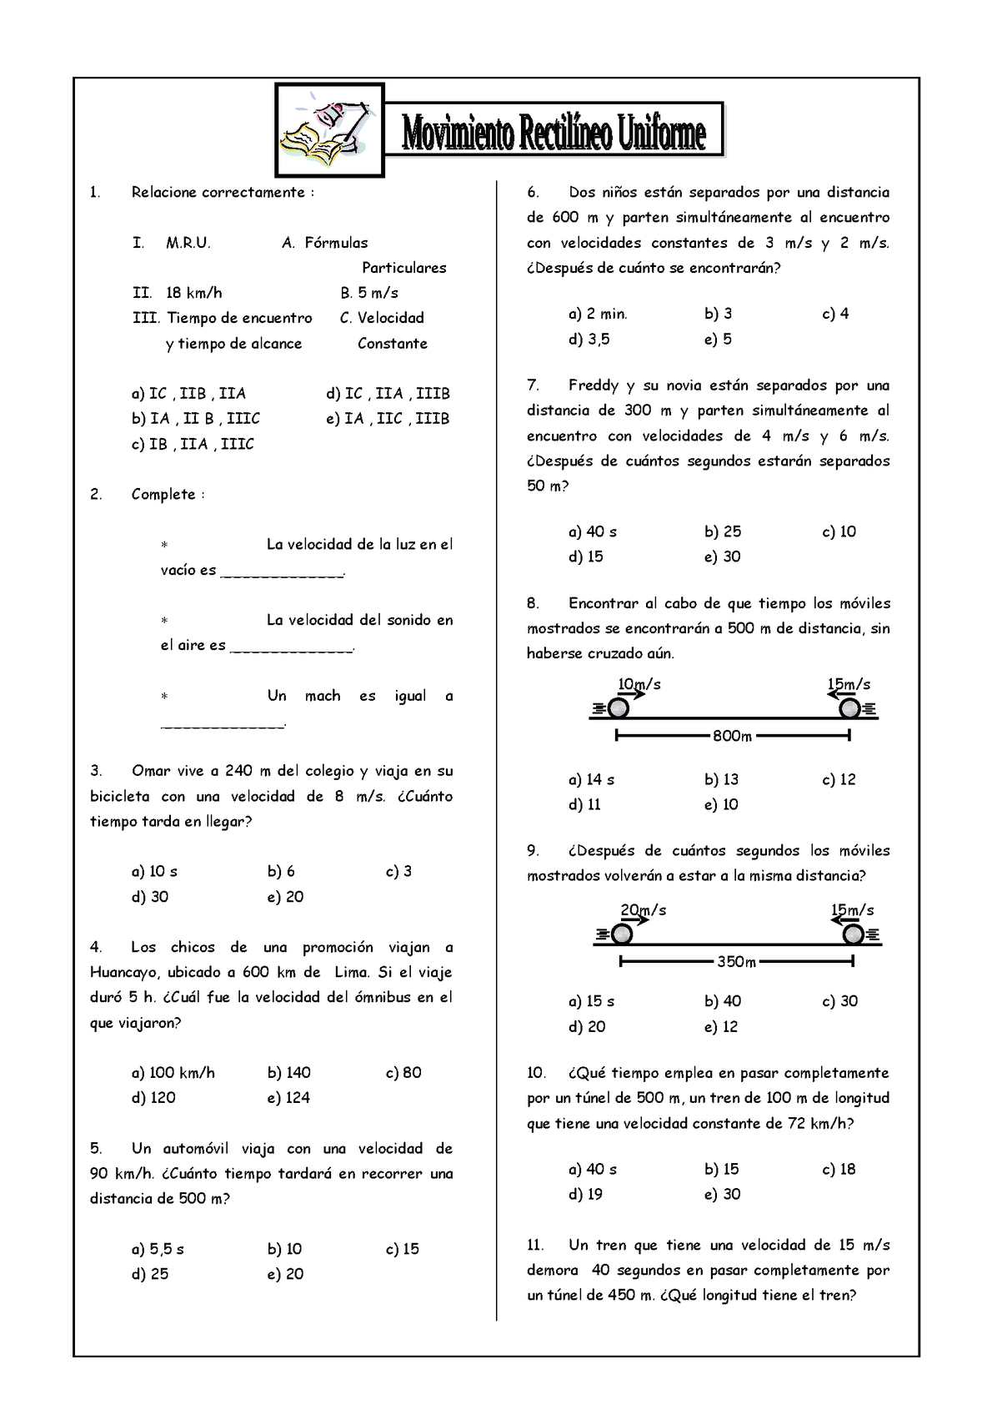
Anexo # 3

Sistemas de posicionamiento global - GPS

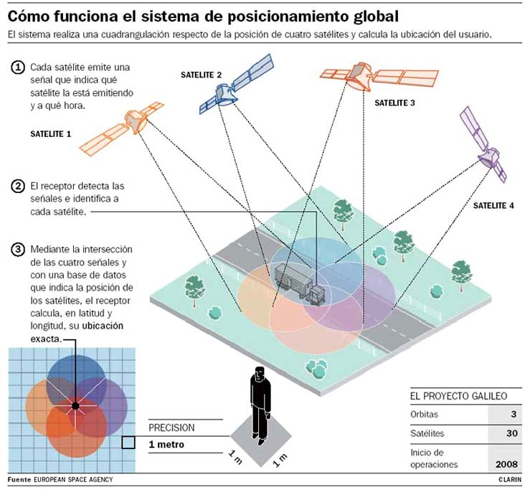

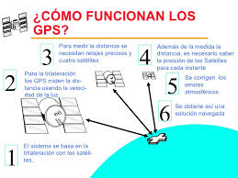 | 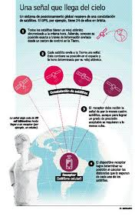
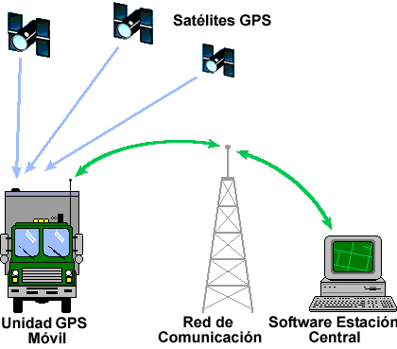 | 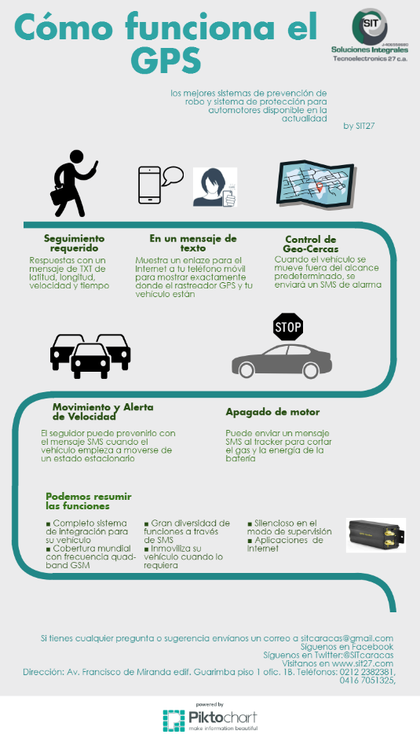

Anexo # 4

Ley de Tránsito Nª 9078

REGLAS PARA LA CONDUCCIÓN DE VEHÍCULOS Y USO DE LAS VÍAS PÚBLICAS

Artículo #98 Límites de velocidad

Los límites de velocidad para la circulación de los vehículos serán fijados por la Dirección General de Ingeniería de Tránsito y deberán actualizarse en concordancia con las tendencias internacionales, previo estudio técnico, de acuerdo con el tipo de vía y sus condiciones. Los límites mínimos y máximos rigen desde la colocación de los rótulos o las demarcaciones que indiquen esas velocidades, los cuales deben estar instalados en las vías públicas de manera visible y apropiada. En ausencia de señalización, los límites mínimos y máximos serán:
a) En autopista la velocidad mínima será de cincuenta kilómetros por hora (50km/h).
b) Donde no exista demarcación, el límite será de sesenta kilómetros por hora (60km/h); en zona urbana de alta densidad poblacional será de cincuenta kilómetros por hora (50 km/h).
c) En pasos peatonales de vías públicas localizadas alrededor de planteles educativos con estudiantes presentes, centros de salud y donde se realicen actividades o concentraciones masivas, el límite será de veinticinco kilómetros por hora (25 km/h). Deberá estar debidamente definido y demarcado el punto de inicio y fin de dicha restricción, así como las horas y los días en que surte efecto.

Se prohíbe circular a una velocidad superior al límite máximo o inferior a la mínima establecida; para ello, el conductor deberá tomar en cuenta las condiciones de la vía y las normas de conducción.

Los vehículos de emergencia, en cumplimiento de sus funciones y debidamente identificados mediante las respectivas señales sonoras y lumínicas, estarán exentos del cumplimiento de dichos límites, salvaguardando siempre la integridad de los asistentes a esos lugares y la seguridad en carretera.

Tomado de:
https://nuevaleydetransito.com/articulo/98/Limites-de-velocidad

